План урока на тему «Иммунология на службе здоровья»
Задачи:
Образовательные: формирование новых анатомических понятий: иммунитет, инфекционные заболевания, лечебные сыворотки, вакцина, предупредительные прививки.
Развивающие: формирование умения самостоятельно работать с текстом учебника, дополнительной литературой, а также развитие умений сравнивать и обобщать; развитие мыслительных способностей обучающихся, логического мышления;
Воспитательные: формирование диалектико-материалистического мировоззрения; Воспитание санитарно-гигиенических навыков, привычки к здоровому образу жизни.
Цели:
- Углубить знания обучающихся о том, что такое иммунитет, виды иммунитета, инфекционные заболевания, лечебные сыворотки, вакцина, предупредительные прививки.
- Формировать умения: самостоятельно работать с текстом учебника, дополнительной литературой; извлекать из нее нужную информацию; логически мыслить и оформлять результаты мыслительных операций в устной и письменной форме.

ХОД УРОКА
У открытий, как у людей, свои судьбы. Одни с самого начала становятся баловнями судьбы, другие же входят в мир неприметно и долго остаются в тени. А бывает золотая середина? Оказывается, да. И подтверждение этому - жизнь и творчество основателя громадной промышленной империи, доктора философии, академика, учредителя премии, увековечившей его имя в человеческой памяти. В день его смерти, 10 декабря, по установившейся традиции, счастливые лауреаты получат премии и награды по шести нобелевским номинациям.
Он родился 21 октября 1833 года в семье Андриетты и Эммануила Нобелей.
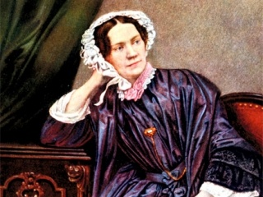

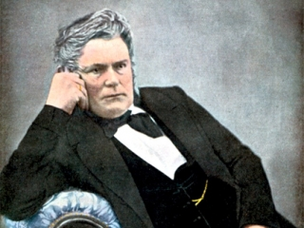

Автор 355 изобретений, из которых самым известным является динамит.
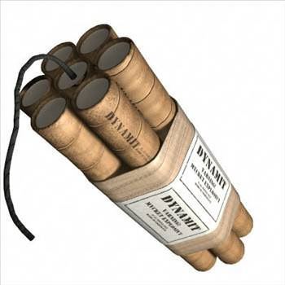

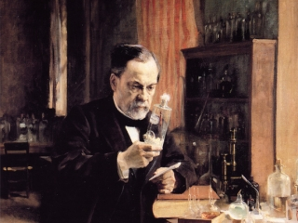

В 1888 году Альфреда Нобеля «погребли заживо». В России умер брат Нобеля - Людвиг, и по ошибке репортеров в газеты поместили объявление о смерти самого Альфреда Нобеля, а не его брата. Прочитав во французской газете собственный некролог под названием «Торговец смертью мёртв», Нобель задумался над тем, как его будет помнить человечество. После этого он решил изменить своё завещание.
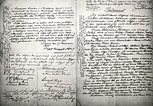
«Всё моё движимое и недвижимое имущество должно быть обращено моими душеприказчиками в ликвидные ценности, а собранный таким образом капитал помещён в надёжный банк. Доходы от вложений должны принадлежать фонду, который будет ежегодно распределять их в виде премий тем, кто в течение предыдущего года принёс наибольшую пользу человечеству… Указанные проценты необходимо разделить на пять равных частей, которые предназначаются: одна часть — тому, кто сделает наиболее важное открытие или изобретение в области физики; другая — тому, кто сделает наиболее важное открытие или усовершенствование в области химии; третья — тому, кто сделает наиболее важное открытие в области физиологии или медицины; четвёртая — тому, кто создаст наиболее выдающееся литературное произведение идеалистического направления; пятая — тому, кто внёс наиболее существенный вклад в сплочение наций, уничтожение рабства или снижение численности существующих армий и содействие проведению мирных конгрессов… Моё особое желание заключается в том, чтобы при присуждении премий не принималась во внимание национальность кандидатов…»

207 лауреатов нобелевской премии по физиологии и медицине – за великие открытия.
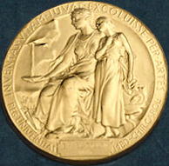

1908 | 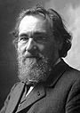 | Илья Ильич Мечников | За труды по иммунитету
 | 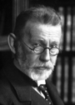 | Пауль Эрлих
1919 | 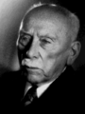 | Жюль Борде  (присуждена в 1920 году) | За открытия, связанные с иммунитетом
1951 | 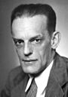 | Макс Тейлер | За открытия, связанные с жёлтой лихорадкой, и борьбу с ней
2008 |  | Франсуаза Барре-Синусси  (¹⁄₄ премии) | За открытие ВИЧ.
 | 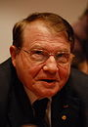 | Люк Монтанье  (¹⁄₄ премии)
2011 |  | Жюль Хоффман  (¹⁄₄ премии) | За работы по изучению активации врожденного иммунитета
Брюс Бётлер
(¹⁄₄ премии)

Итак, тема урока: «Иммунология на службе здоровья»

Иммуноло́гия (от лат. immunis – свободный, освобожденный, избавленный от чего-либо + греч. λόγος – знание) — медико-биологическая наука, изучающая реакции организма на чужеродные структуры (антигены): механизмы этих реакций, их проявления, течение и исход в норме и патологии, а также разрабатывающая методы исследования и лечения.

Первые вакцины

1000 г. до н.э. – первые инокуляции содержимого оспенных папул здоровым людям с целью их защиты от острой формы заболевания проводились в Китае, а затем распространились в Индию, Европу, Малую Азию, на Кавказ.
1546 г. – выходит книга итальянского врача Джироламо Фракасторо «Зараза» (лат. On Contagion et Contagiosis Morbis), в которой он развивает теорию приобрётенного иммунитета, выдвинутую еще в XI веке Авиценной. Авиценна и Фракасторо полагали, что все болезни вызываются мелкими «семенами», переносимыми от человека к человеку. Разные «семена заразы» имеют различное сродство к разным растениям и животным, а внутри организма — к различным органам и жидкостям тела.
С 1701 года вариоляция (прививание от оспы) получает распространение в Константинополе, откуда распространяется в Европу.
В 1722 году принц и принцесса Уэльские привили оспу двум своим дочерям, чем подали монарший пример жителям Англии.
В Лондоне в 1746 году был открыт специальный госпиталь Святого Панкраса, в котором всем желающим прививали оспу.
12 октября 1768 года один из лучших врачей – инокуляторов Томас Димсдейл произвел оспопрививание императрице Екатерине II и ее сыну Павлу.
Демонстрация фильма «Сто великих открытий медицины»
В 1796 году после тридцати лет исследований Эдвард Дженнер опробовал метод прививания людей коровьей оспой на 8-летнем мальчике, а затем еще на 23 людях. В 1798 г. он опубликовал результаты своих исследований. Дженнер разработал врачебную технику оспопрививания, которую назвал вакцинацией (от лат. vaccus — корова).
В 1881 г. Пастер проводит публичный эксперимент по прививке 27 овцам сибиреязвенной вакцины, а в 1885 г. успешно испытывает вакцину от бешенства на мальчике, укушенном бешеной собакой. Эти события знаменуют собой зарождение инфекционной иммунологии и начало эры вакцинации.
К концу 40х гг. ХХ века созданием целого набора вакцин против опаснейших инфекционных возбудителей (оспы, бешенства, холеры, чумы, брюшного тифа, желтой лихорадки, дифтерии, столбняка) завершается первый этап развития иммунологии.
Казалось бы, иммунология развивается гигантскими шагами. Но…
1976 год - Заир (88% смертности), Судан (51% смертности).
1994 год - Габон (60% смертности). Один заболевший выявлен в Береге Слоновой Кости, но выздоровел.
1996 год - ЮАР (1 смерть, 1 выздоровел), в России погибла лаборантка вирусологического центра.
Начало 2000-х годов - Уганда.
2003 год - Этумби (погибло 128 человек).
2004 год - Судан (14 человек скончались), в России погибла старшая лаборантка отдела особо опасных вирусных инфекций.
В 2014 году возникла целая эпидемия в ряде африканских стран с высокой смертностью. В список пораженных болезнью стран вошли Гвинея, Либерия, Сьерра Леоне (страны, где регистрировались смертельные случаи). Заболевшие есть в Нигерии, Мали, Гонконге, США, Мадагаскаре.
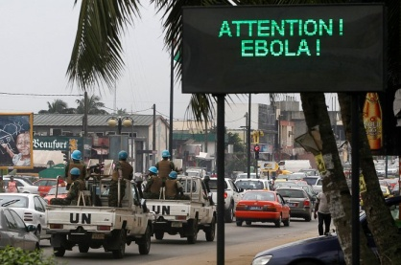
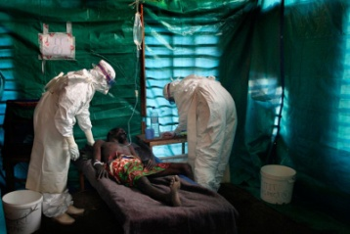

Кейс
В 1969 году Всемирная организация здравоохранения (ВОЗ) утвердила международные медико – санитарные правила, согласно которым был утвержден список инфекционных заболеваний, представляющих биологическую опасность для человека.
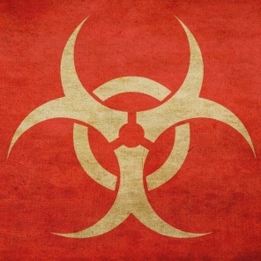  международный символ биологической опасности | ММСП 1969 года | Лёгочная чума • Холера • Жёлтая лихорадка
 | ММСП 2005 года | Лихорадки Эбола • Ласса • Марбург • Западного Нила
 | Регионального и  национального уровня | Сибирская язва • Туляремия • Лихорадка денге • Лихорадка Рифт-Валли • Менингит
 | Исключённые | Сыпной тиф • Возвратный тиф • Натуральная оспа

Можно предположить, что Нобелевскую премию по медицине в ближайшие годы получат ученые, которые изобретут «чудо – лекарство» от смертельного заболевания – лихорадки Эбола.
В силу быстрого распространения смертельной болезни и ограниченности по времени, ученым необходимо решить главный вопрос: в каком направлении проводить исследования: формирование пассивного или активного иммунитета.
Вопросы:
- Что такое иммунитет?
- Виды иммунитета.
- Естественный и искусственный иммунитет, сходства и различия.
- На ваш взгляд, каковы будут результаты исследований по поиску «чудо – препарата» от лихорадки Эбола?
- Продолжите фразу: «Нобелевская премия 2016 года будет вручена за выдающиеся заслуги в …..»

Информационный материал
§ 19 учебник 8 класс
Иммунитет (лат. immunitas — освобождение, избавление от чего-либо) — невосприимчивость, сопротивляемость организма к инфекциям и инвазиям чужеродных организмов (в том числе — болезнетворных микроорганизмов), а также воздействию чужеродных веществ, обладающих антигенными свойствами. Иммунные реакции возникают и на собственные клетки организма, измененные в антигенном отношении.
Иммунитет классифицируют на врождённый и приобретенный.
Врождённый (неспецифический) иммунитет обусловлен способностью идентифицировать и обезвреживать разнообразные патогены по наиболее консервативным, общим для них признакам, дальности эволюционного родства, до первой встречи с ними. В 2011г была вручена Нобелевская премия в области медицины и физиологии за изучение новых механизмов работы врожденного иммунитета (Ральф Стайнман, Жюль Хоффман и Брюс Бётлер).
- Приобретенный активный иммунитет возникает после перенесенного заболевания или после введения вакцины.
- Приобретенный пассивный иммунитет развивается при введении в организм готовых антител в виде сыворотки или передаче их новорожденному с молозивом матери или внутриутробным способом.
Другая классификация разделяет иммунитет на естественный и искусственный.
- Естественный иммунитет включает врожденный иммунитет и приобретенный активный (после перенесенного заболевания). А также пассивный при передаче антител ребёнку от матери.
- Искусственный иммунитет включает приобретенный активный после прививки (введение вакцины) и приобретенный пассивный (введение сыворотки).
Физиологический механизм иммунитета
- В крови существует две группы лимфоцитов: В- и Т-клетки. В-клетки образуют особые вещества - антитела, которые, соединяясь с бактериями, делают их беззащитными против фагоцитов.
- Процесс поглощения и переваривания лейкоцитами микробов и чужеродных веществ называется фагоцитозом. На основании своих наблюдений И. И. Мечников предположил, что фагоциты имеют место и у высших млекопитающих животных, в том числе, и у человека. В крови взрослого человека лейкоцитов содержится 6-8 тыс. в 1 мм³, однако их число может изменяться после приема пищи, мышечной работы, во время сильных эмоций.
- При инфекционных и некоторых других заболеваниях их число резко увеличивается (лейкоцитоз).
- При лучевой болезни наблюдается значительное уменьшение числа лейкоцитов (лейкопения).
- Т-клетки сами находят болезнетворные бактерии или клетки, пораженные вирусом. Вступая с ними в контакт, они выделяют особые вещества, вызывающие гибель бактерий или вирусов. Эти особые вещества называются антителами и имеют белковую природу.
- Фагоцитоз и выработка антител - единый защитный механизм, названный иммунитетом.)
Вакци́на (от лат. vacca — корова) — медицинский или ветеринарный препарат, предназначенный для создания иммунитета к инфекционным болезням. Вакцина изготавливается из ослабленных или убитых микроорганизмов, продуктов их жизнедеятельности, или из их антигенов, полученных генно-инженерным или химическим путём.
Лечебная сыворотка - это препарат плазмы крови без фибриногена, содержащие готовые антитела, которые образовались в крови животного, ранее зараженного данным возбудителем.
Геморрагическая лихорадка Эбо́ла - острая вирусная болезнь, вызываемая вирусом Эбо́ла. Редкое, но крайне опасное заболевание. Вспышки эпидемии зафиксированы в Центральной и Западной Африке, летальность составляла от 25 до 90 % (в среднем 50 %). Надежной вакцины от лихорадки Эбола на данный момент не существует.
Поражает человека, некоторых других приматов, а также парнокопытных (в частности, подтверждены случаи поражения свиней).
Передача вируса происходит через слизистые оболочки, а также микротравмы кожи, попадая в кровь и лимфу как животных, так и человека. Вирус не может передаваться воздушно-капельным путём.
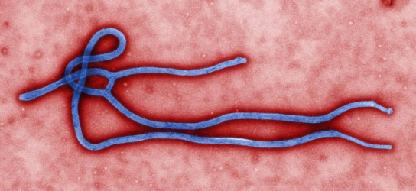
Полагают, что вирус Эбола передаётся при контакте с жидкостями организма инфицированного животного. От человека к человеку передача может происходить через прямой контакт с кровью или биологическими жидкостями инфицированного человека (в том числе умершего или бальзамированного) или при контакте с загрязнённым медицинским оборудованием, в частности иглами и шприцами.

Симптомы и течение
Инкубационный период — от двух до 21 дня. Заболевание начинается с сильной слабости, сильной головной боли, болей в мышцах, диареи, болей в животе, ангины. Позднее появляется сухой кашель и колющие боли в грудной клетке, развиваются признаки обезвоживания, рвота, сыпь (примерно у 50 % заболевших), вместе со снижением функционирования печени и почек. В 40-50 % случаев начинаются кровотечения из желудочно-кишечного тракта, носа и десен.
Сильные кровотечения случаются редко и, как правило, связаны с желудочно-кишечным трактом. Развитие кровотечений зачастую указывает на неблагоприятный прогноз.
Если зараженный человек не выздоравливает в течение 7—16 дней после первых симптомов, то возрастает вероятность смертельного исхода.
Вакцины против лихорадки Эбола пока не существует. На 2012 год ни одна из крупных фармакологических компаний не вложила деньги в разработку вакцины против вируса Эбола.
13 августа 2014 года учёные из Медицинской школы Вашингтонского университета в Сент-Луисе, объявили о том, что им удалось подробно изучить механизм, посредством которого вирус Эбола подрывает работу иммунной системы.

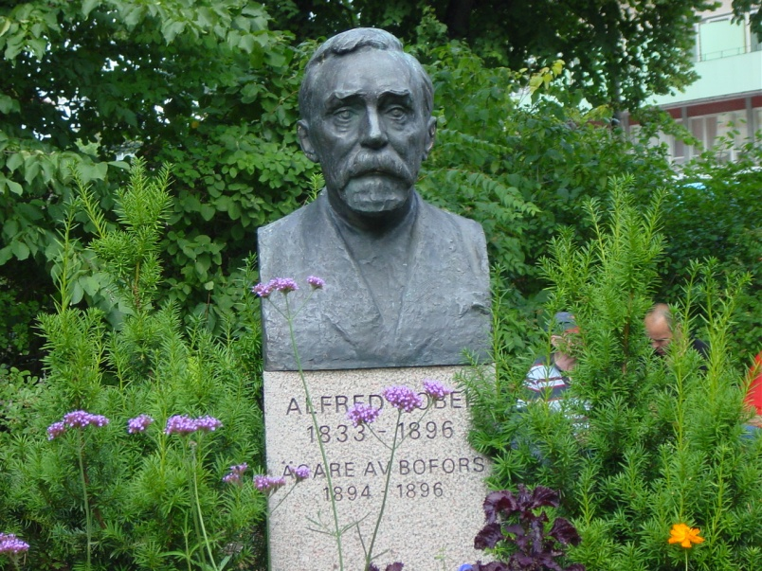
Он был победителем в этой суматошной, полной плодотворной деятельности жизни. Он не сумел победить лишь Ту, у которой никто никогда не выигрывал. Но и на нее он произвел впечатление. Ибо она вошла к нему без стука, на цыпочках, чтобы не потревожив, увести короля динамита за собой в вечный покой.
Говорят, смерть приносит некоторую законченность в сюжет жизни. К Нобелю это утверждение не относится. Потому что он еще при жизни получил паспорт на бессмертие, попал в легенду. Великие сами себе сооружают пьедестал. И в памяти людей они останутся столько, сколько будет жить человечество.
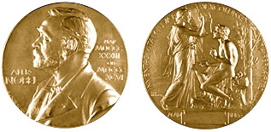литература
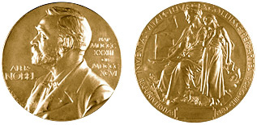физиология и медицина

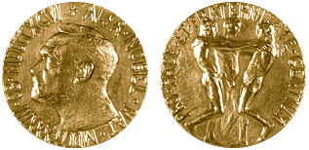мира
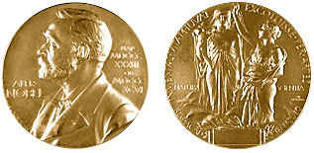физика и химия

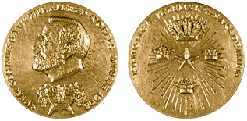экономика

